车辆路线
（1）导航至海深港基金小镇南门（桂湾五路），红绿灯路口左转。
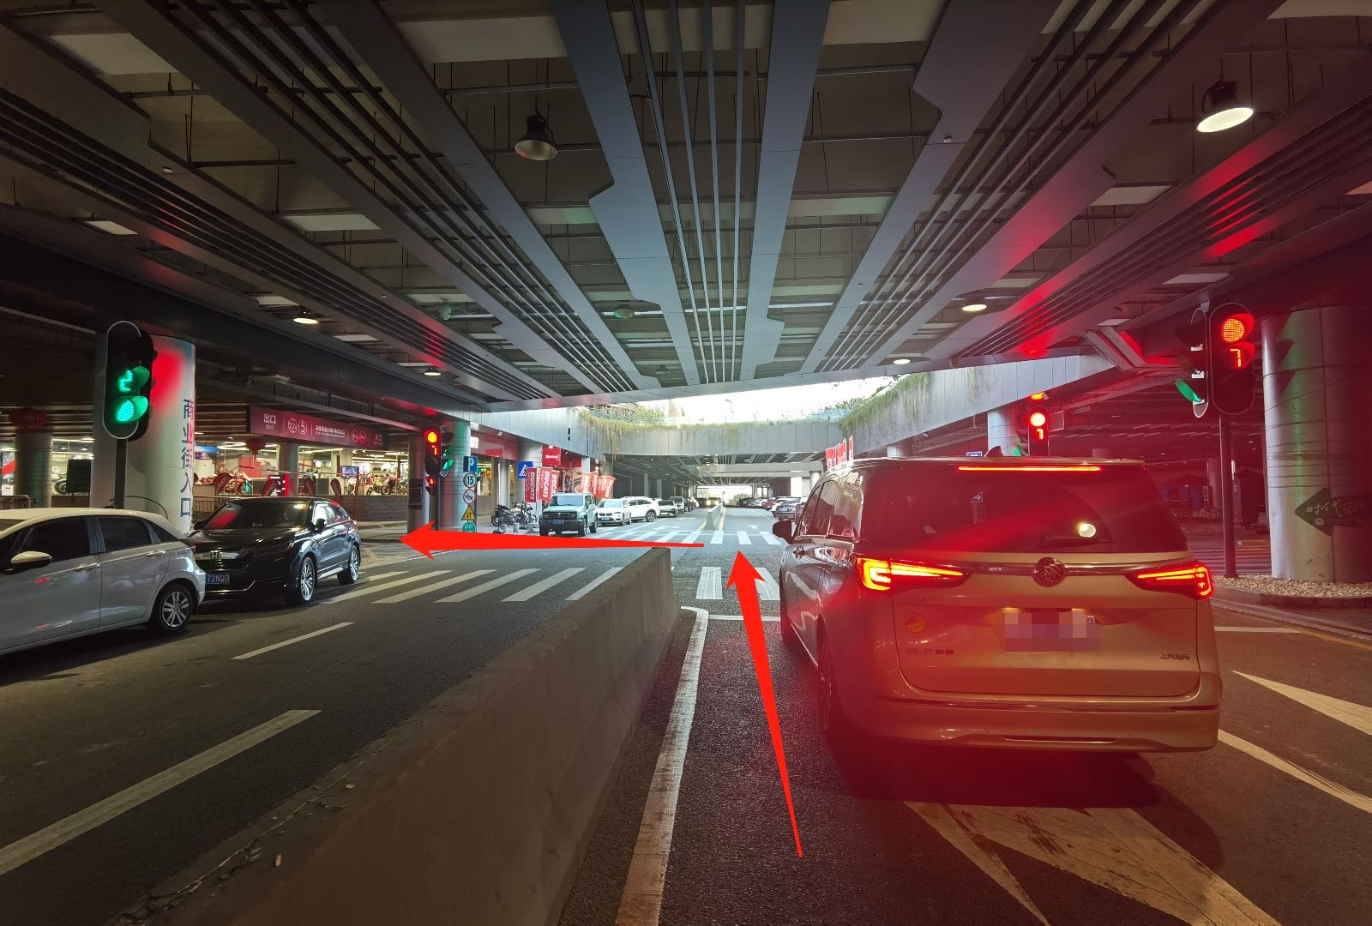
（2）进入道闸后，直行。
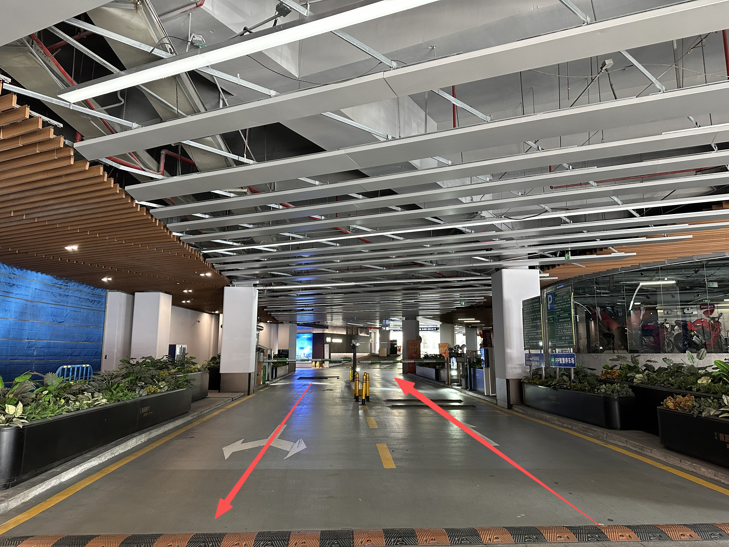
（3）上斜坡后直行，进入33栋停车场。停好车后按指引到达电梯厅，乘坐直梯到达一楼办事处大厅
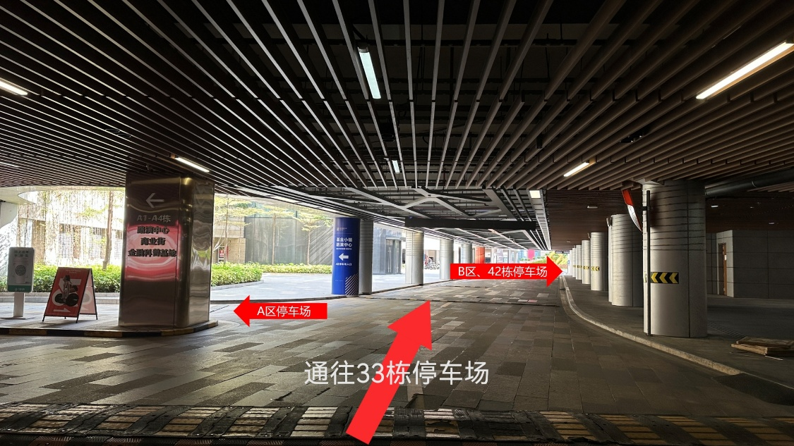
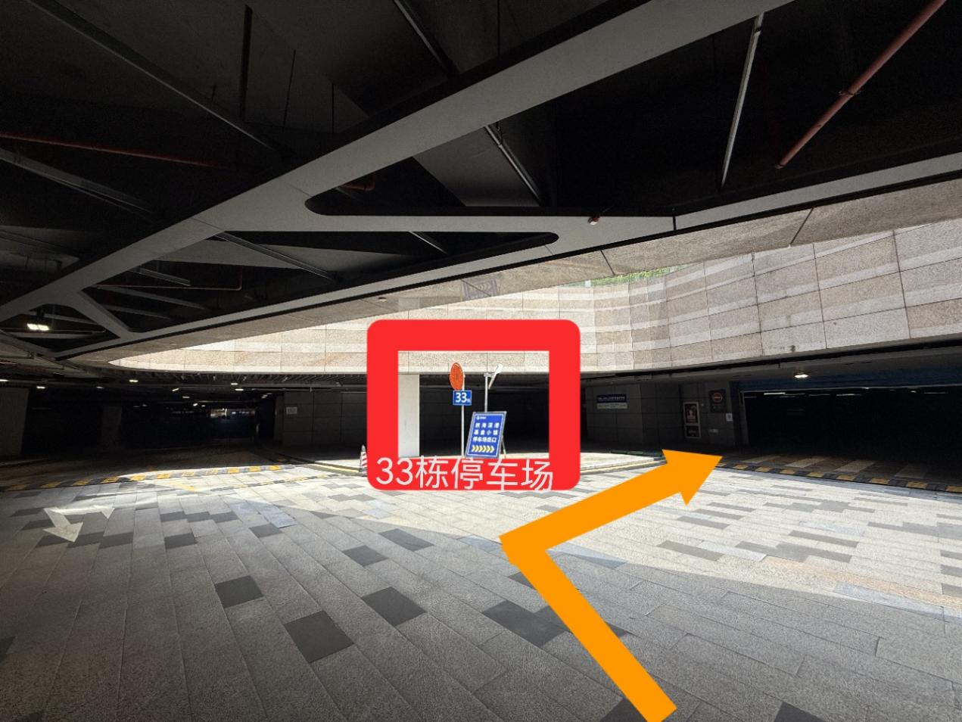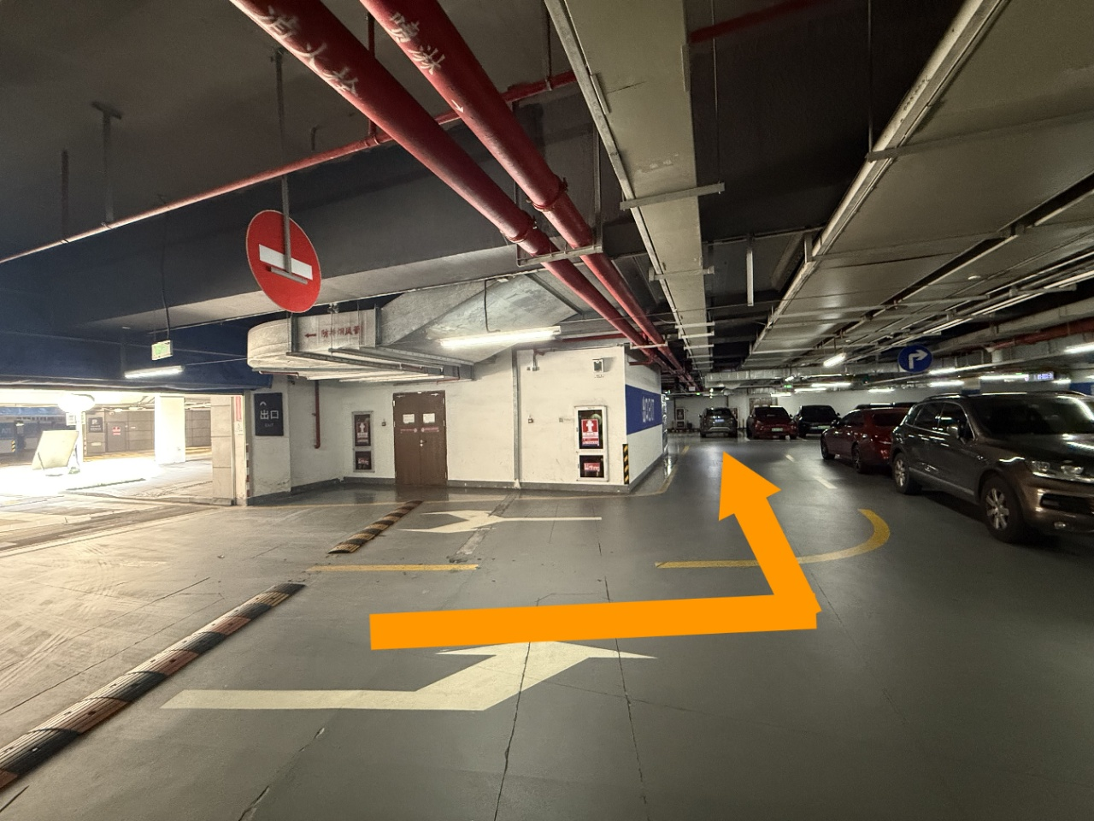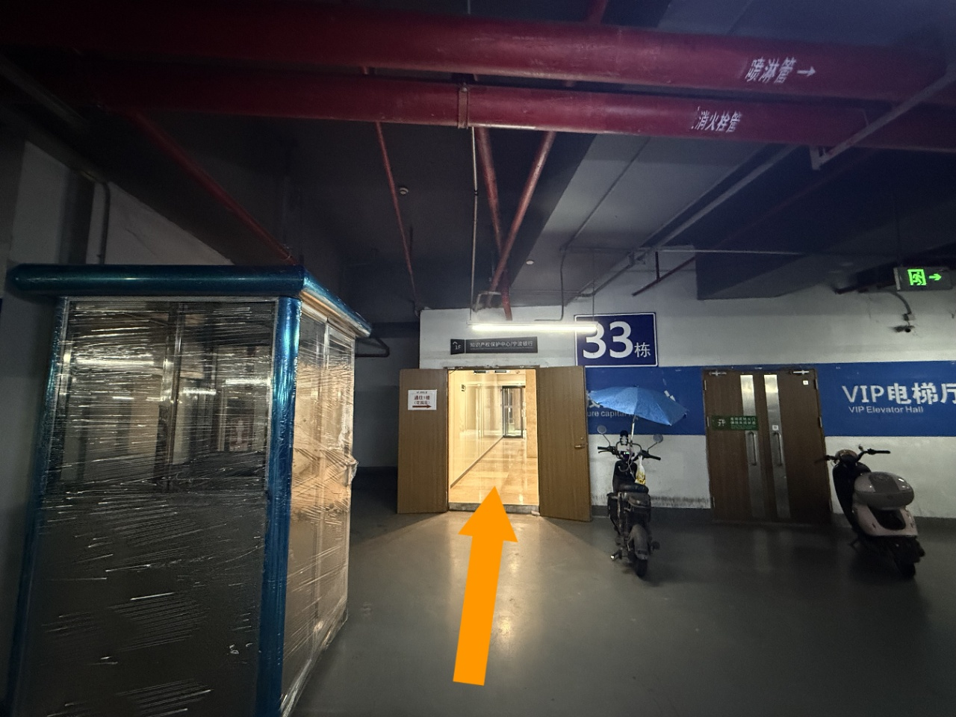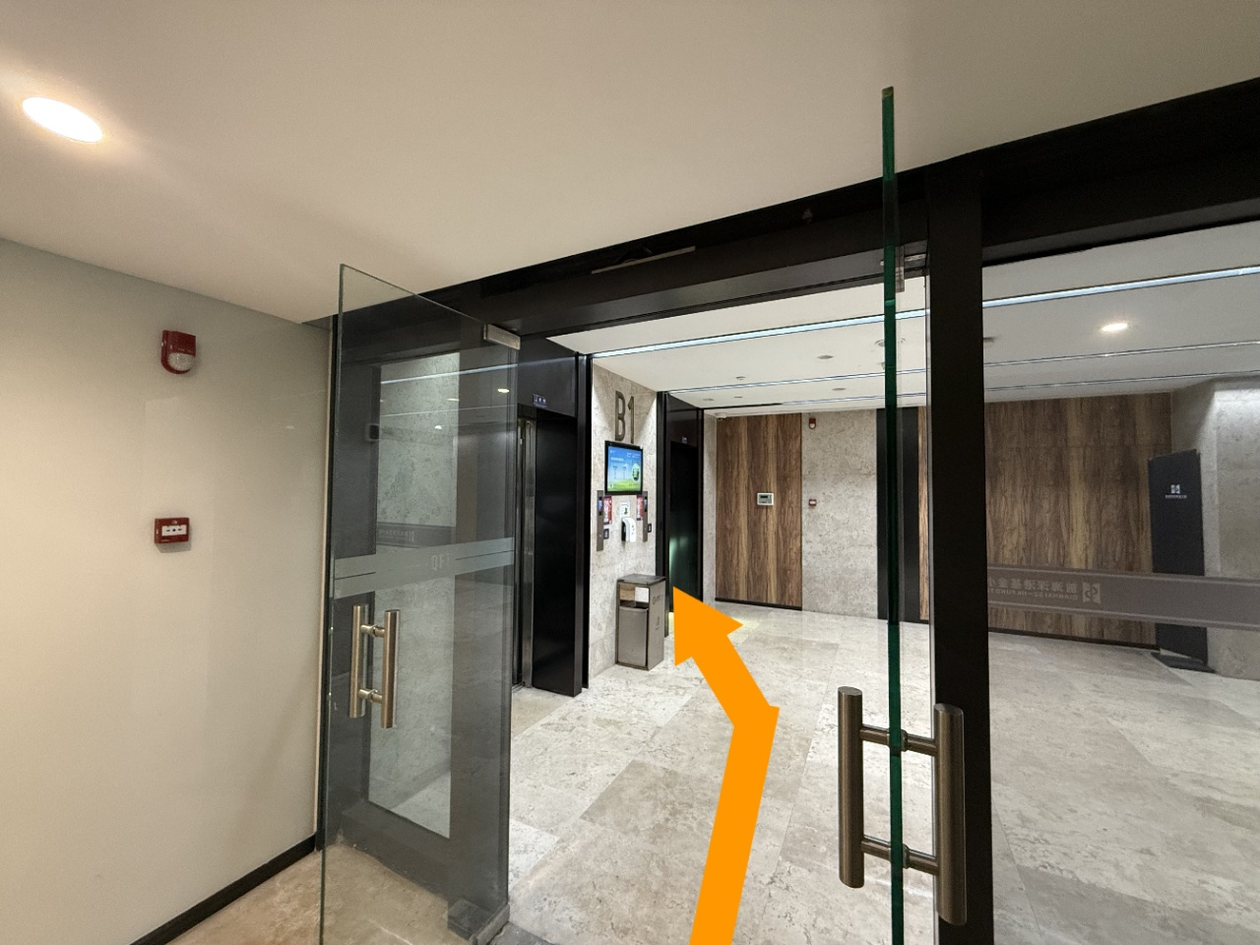
电梯至1楼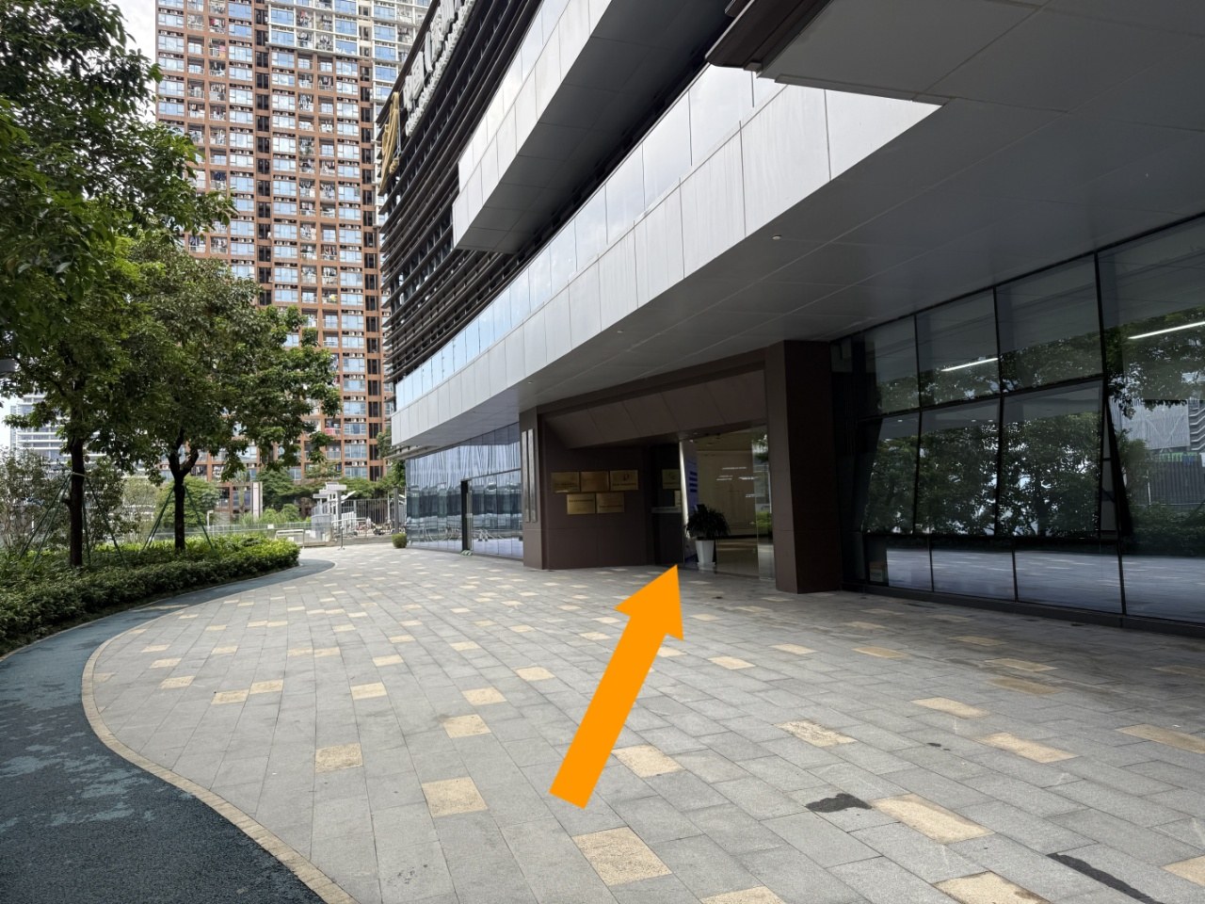
电梯厅出来后往右，至办事大厅。

